 | 
DOCUMENTO DE RETROSPECTIVA DE SPRINT
Sprint 1 — Núcleo de plataforma, autenticación y bodega
Artefacto 20.1 · Keep / Problem / Try · inspección del proceso
1. Datos generales
Campo | Valor
Sprint evaluado | Sprint 1 — Núcleo de plataforma, autenticación por correo/JWT y bodega QR
Puntos entregados | 26 / 26 (100%)
Fecha de la sesión | 04 de septiembre de 2026 (viernes de cierre de la Semana 2 del Sprint 1).
Scrum Master & QA | Felipe Isrrael Madrid Oyanadel
Desarrollador back-end | Sergio Andrés Bravo Quezada
Desarrollador front-end & QA | Julio Cesar Mena Torres
Product Owner | Marco Mena Torres
2. Rendimiento: objetivo versus entregado
El squad completó los 26 puntos comprometidos. Quedó habilitada la autenticación por correo y contraseña con token JWT, el control de acceso por roles, el alta de activos por número de serie con QR, el cambio de estado, la búsqueda de inventario y la creación de la primera Orden de Trabajo.
Historias cerradas: HU-AUTH-01, HU-AUTH-02, HU-AUTH-03, HU-INV-01, HU-INV-02, HU-INV-03 y HU-OT-01. Los dos impedimentos del ciclo (CORS y librería QR) se resolvieron dentro del sprint.
3. Inspección — Keep / Problem / Try
La sesión recorre tres preguntas: qué se mantiene, qué frenó al equipo y qué se prueba en el ciclo siguiente.
A. Qué funcionó (Keep)
- El tablero en GitHub Projects y el DoR evitaron entrar historias incompletas al sprint.
- Las Daily (lunes, miércoles y viernes) sacaron a tiempo el error de CORS entre React y FastAPI.
- La guía de marca entregada al inicio alineó el login y el alta de activo sin retrabajo visual.
- El Product Owner validó el flujo de login por correo y el alta de activo con QR en la Review.
B. Qué se puede mejorar (Problem)
- FastAPI bloqueó el front por CORS: el middleware no estaba en el arranque del servicio.
- La librería de QR no renderizaba en React 18 y obligó a cambiar de versión a mitad de sprint.
- El contrato del login (correo, no RUT) se confirmó tarde respecto del primer mockup.
4. Plan de acción hacia el Sprint 2
ID | Compromiso | Responsable | Estado
ACT-S1-01 | Dejar el middleware CORS configurado en el arranque de cada servicio FastAPI. | Sergio Bravo | COMPROMETIDO
ACT-S1-02 | Fijar versiones de librerías de UI (QR y canvas) antes de maquetar terreno. | Julio Mena | COMPROMETIDO
ACT-S1-03 | Preparar ambiente responsive y casos de prueba de evidencia (foto y firma) para el Sprint 2. | Felipe Madrid | COMPROMETIDO
Los acuerdos entran al Sprint 2 (terreno y evidencia digital). Una historia se sigue considerando terminada solo si cumple DoD.
5. Compromiso y aprobación
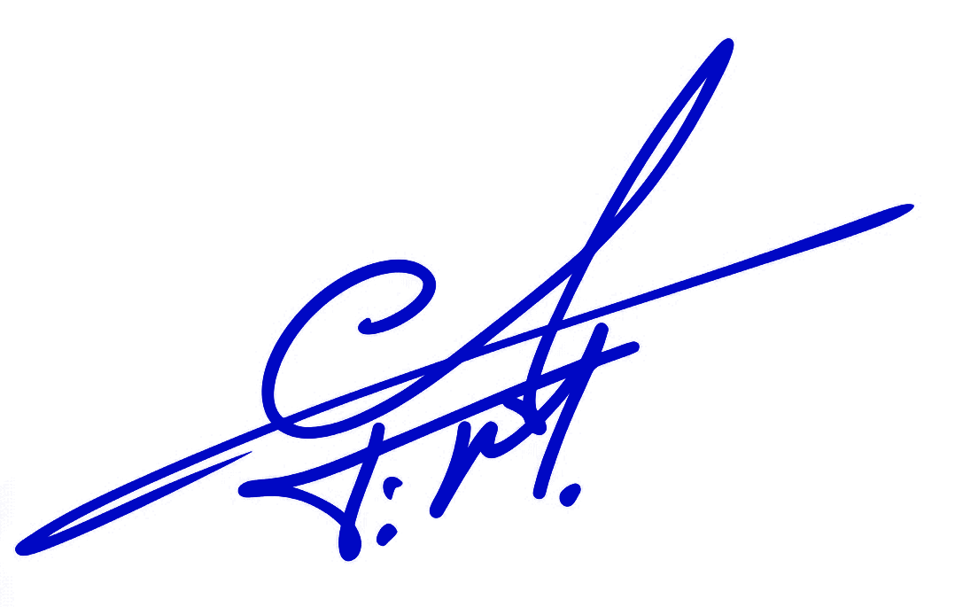
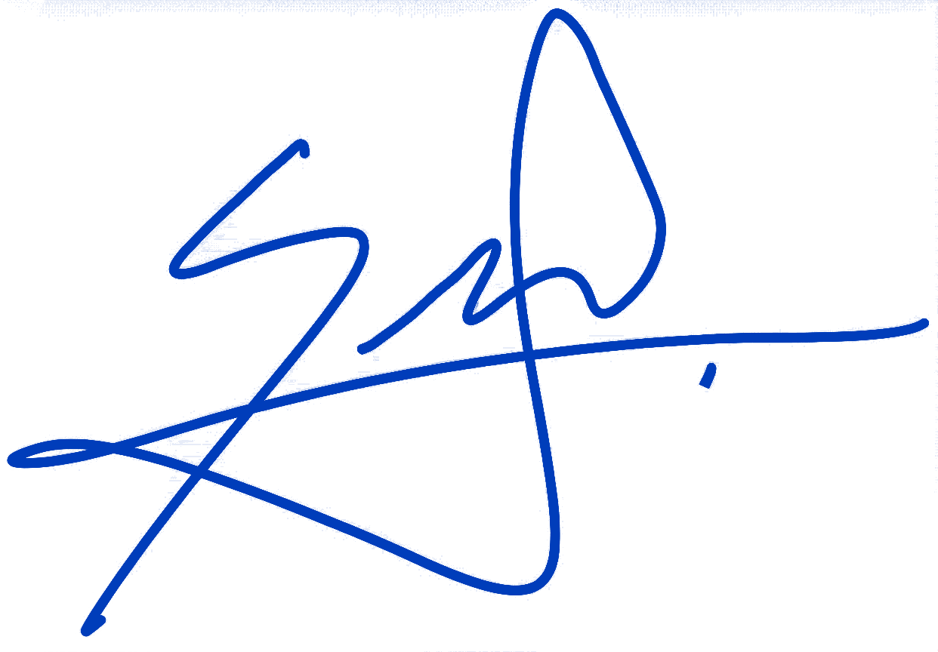
Con su firma, las partes aceptan el registro de la retrospectiva y los acuerdos de mejora.

______________________________  Felipe Isrrael Madrid Oyanadel  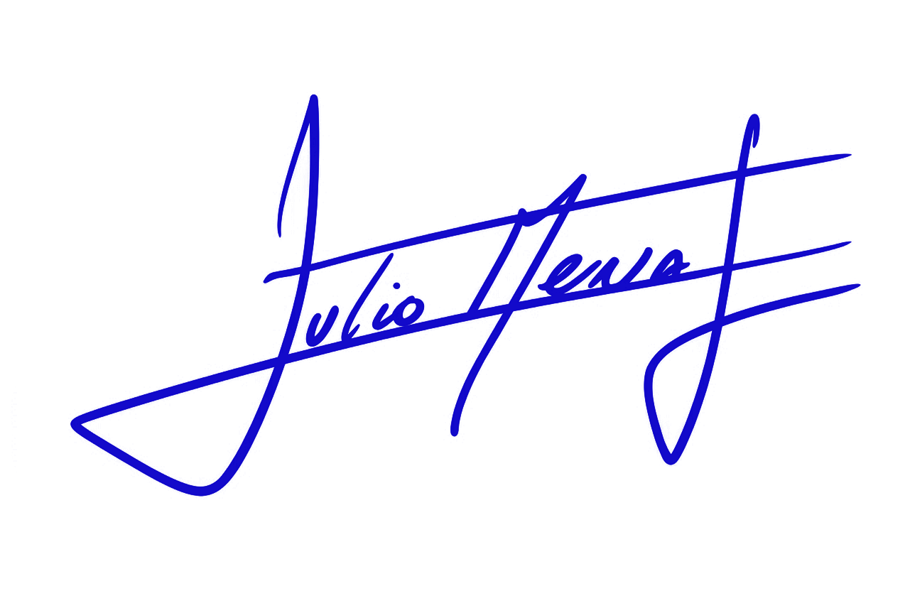  Scrum Master & QA | ______________________________  Sergio Andrés Bravo Quezada  Desarrollador Back-end
______________________________  Julio Cesar Mena Torres  Desarrollador Front-end & QA | 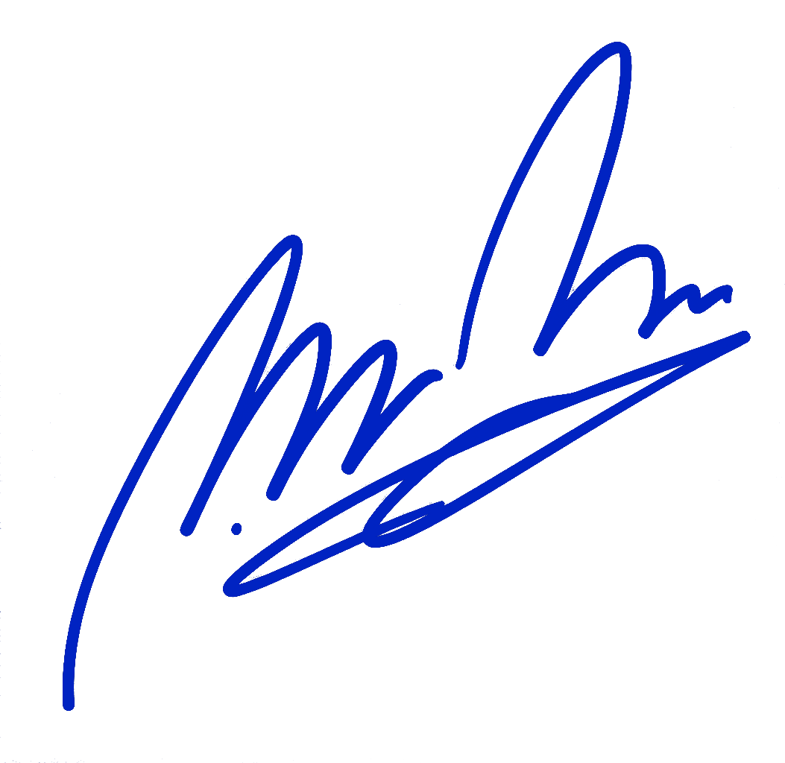  ______________________________  Marco Mena Torres  Product Owner — Marcom
Fecha de la retrospectiva: 04 de septiembre de 2026.

